Lampiran 1

Lembar Kisi-kisi Instrumen Soal

Mata Pelajaran : Matematika
Kelas/Semester : VIII/2 (Genap)
Materi Pokok : Garis singgung lingkaran
Bentuk Soal : Uraian
Dengan memperhatikan kisi-kisi yang telah disusun, validator dimohon untuk :
- Menganalisis setiap butir soal berdasarkan seluruh kriteria yang tertera dalam format penelaahan.
- Berilah tanda () pada kolom bila soal yang ditelaah sudah sesuai dengan kriteria.
- Berilah tanda () pada kolom bila soal yang ditelaah tidak sesua dengan kriteria, kemudian tuliskan alasan pada ruang catatan atau pada teks soal sebagai perbaikan.

Tabel kisi-kisi soal garis singgung lingkaran.
Kompetensi Dasar |  | Materi Pokok / Sub Materi Pokok | Indikator | Jenis Tes | Alokasi Waktu | No
4.8 | Menyelesaikan masalah yang berkaitan dengan garis singgung persekutuan luar dan persekutuan dalam dua lingkaran. | Bagun datar lingkaran/ garis singgung lingkaran. | Siswa dapat menyelesaikan masalah garis singgung persekutuan luar dan persekutuan dalam dua lingkaran. | Uraian | 30 menit | 1, 2

Lampiran 2
 | SOAL UJI KOMPETENSI DASAR  PENDIDIKAN MATEMATIKA  UNIVERSITAS KRISTEN SATYA WACANA

Petunjuk Pengisian :
- Isilah data identitas (Nama dan Kelas) pada lembar jawab yang diberikan.
- Waktu mengerjakan soal adalah 30 menit.
- Kerjakan soal di lembar jawaban yang telah diberikan.
- Tulis jawaban dengan menggunakan pulpen.
- Siswa tidak diperbolehkan menggunakan kalkulator, membuka buku catatan, buku cetak, dan sumber lainnya.
- Bekerjalah dengan kemampuan sendiri dan latihlah kejujuran.

Kerjakan setiap soal berikut ini dengan cara yang jelas dan rapi !
      - Gambar di bawah ini merupakan sketsa posisi matahari, bulan dan bumi saat terjadi gerhana matahari total.
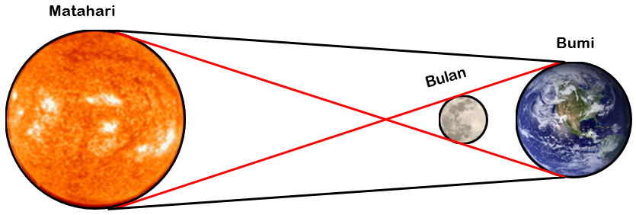
Jika diketahui jarak titik pusat, garis singgung persekutuan luar dan garis singgung persekutuan dalam antara matahari dan bumi berturut-turut adalah 20 juta km, $8\sqrt{6}$ juta km dan 12 juta km. Tentukan berapa panjang jari-jari matahari!
      - Mesin pada motor matic membutuhkan 2 rotator berbentuk lingkaran yang dihubungkan oleh sabuk karet dengan jari-jari masing masingnya 9 cm dan 3 cm. Jika jarak antara pusat rotator tersebut harus 10 cm. Hitunglah berapa harga yang harus dibayar untuk membeli sabuk penghubung rotator tersebut, bila harga tali tersebut Rp 2.500 per-cm!

Lampiran 3
Jawaban Soal Pemecahan Masalah Garis Singgung Lingkaran
Kunci Jawaban No.1 :
Buat sketsa gambar seperti berikut.
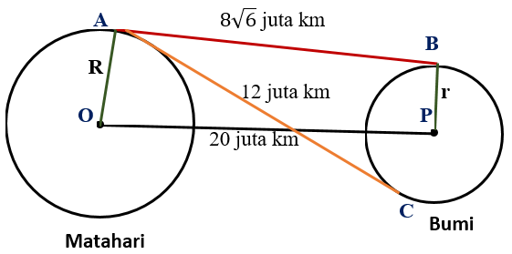
Misalkan
AB : garis singgung persekutuan luar
AC : garis singgung persekutuan dalam
OP : jarak titik pusat matahari dan bumi
R : jari-jari matahari
r : jari-jari bumi

Diketahui : AB = $8\sqrt{6}$ juta km, AC = $12$ juta km dan OP = $20$ juta km.
Ditanya : berapa panjang jari-jari matahari?
Penyelesaian :

- Rumus untuk garis singgung persekutuan dalam
$AC=\sqrt{{OP}^{2}-{\left(R+r\right)}^{2}}$
$12=\sqrt{{20}^{2}-{\left(R+r\right)}^{2}}$
${12}^{2}={20}^{2}-{\left(R+r\right)}^{2}$
$144=400-{\left(R+r\right)}^{2}$
${\left(R+r\right)}^{2}=400-144$
${\left(R+r\right)}^{2}=256$
$\sqrt{{\left(R+r\right)}^{2}}=\sqrt{256}$
$R+r=16$ … (1)
- Rumus untuk garis singung persekutuan luar
$AB=\sqrt{{OP}^{2}-{\left(R-r\right)}^{2}}$
$8\sqrt{6}=\sqrt{{20}^{2}-{\left(R-r\right)}^{2}}$
${(8\sqrt{6})}^{2}={20}^{2}-{\left(R-r\right)}^{2}$
$384=400-{\left(R-r\right)}^{2}$
${\left(R-r\right)}^{2}=400-384$
${\left(R-r\right)}^{2}=16$
$\sqrt{{\left(R-r\right)}^{2}}=\sqrt{16}$
$R-r=4$ … (2)

Eliminasi persamaan (1) dan (2)
$R+r=16$
$R-r=4$ $+$

$2R=20$
$R=10$ juta km

Jadi, panjang jari-jari matahari adalah 10 juta km.
Kunci Jawaban No.2 :
Buat sketsa gambar seperti berikut.
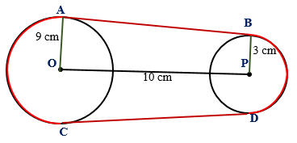
Misalkan
AB = CD : garis singgung persekutuan luar
OP : jarak titik pusat kedua rotator
R : jari-jari rotator besar
r : jari-jari rotator kecil

Diketahui : $R=9$ cm, $r=3$ cm dan $OP=10$ cm
Ditanya : berapa harga yang harus dibayar untuk membeli sabuk penghubung rotator?
Penyelesaian :

Perhatikan bahwa panjang sabuk yang dibutuhkan ditunjukkan oleh warna merah yang merupakan penjumlahan dari $\frac{1}{2}$ keliling lingkaran besar, $\frac{1}{2}$ keliling lingkaran kecil dan 2 garis singgung lingkaran (atas dan bawah). Selanjutnya hitung satu per satu :

- $\frac{1}{2}$ keliling lingkaran besar $= \frac{1}{2}×π×d$
$=\frac{1}{2}×3,14×18$
$=28,26$ cm

- $\frac{1}{2}$ keliling lingkaran kecil $=\frac{1}{2}×π×d$
$=\frac{1}{2}×3,14×6$
$=9,42$ cm

- Rumus untuk garis singgung persekutuan luar
$AB=\sqrt{{OP}^{2}-{\left(R-r\right)}^{2}}$
$AB=\sqrt{{10}^{2}-{\left(9-3\right)}^{2}}$
$AB=\sqrt{{10}^{2}-6^{2}}$
$AB=\sqrt{100-36}$
$AB=\sqrt{64}$
$AB=8$ cm

Total sabuk yang dibutuhkan yaitu $28,26+9,42+8+8=53,68$ cm.
Karena harga sabuk Rp 2.500/cm maka yang harus dibayar adalah sebesar
$53,68×2.500=Rp 134.200$.

Lampiran 4
Lembar Pedoman Wawancara
Tahap Pemecahan Masalah | Indikator | Pertanyaan
Pengenalan | Siswa dapat mengenali materi pada soal. | - Materi apa yang ada pada soal?  - Apakah Anda baru melihat soal seperti itu atau sudah pernah mengerjakan soal serupa sebelumnya?
Pendefinisian | Siswa mendefinisikan informasi dalam soal. | - Apa yang ditanyakan dari soal?  - Apa saja hal-hal yang diketahui dari soal tersebut?  - Apakah informasi pada soal sudah cukup untuk menemukan jawaban dari masalah yang ditanyakan?
Perumusan | Siswa dapat merumuskan rencana langkah penyelesaian. | - Apakah semua informasi perlu Anda gunakan untuk memecahkan masalah dalam soal?  - Dapatkah Anda menemukan hubungan dari hal-hal yang diketahui dengan yang ditanyakan dan dapatkah Anda mengubah informasi tersebut ke dalam model atau simbol matematika?
Mencobakan | Siswa melakukan perhitungan dengan benar. | - Jelaskan beberapa langkah-langkah penyelesaian yang akan Anda gunakan untuk menjawab soal tersebut!  - Apakah penyelesaian yang Anda lakukan sudah sesuai dengan langkah-langkah yang direncanakan sebelumnya?
Evaluasi | Siswa mengevaluasi jawaban dan langkah penyelesaian. | - Bagaimana kekurangan dan kelebihan dari beberapa langkah penyelesaian yang Anda lakukan?  - Apakah langkah penyelesaian yang Anda gunakan sudah tepat untuk dapat menjawab soal dengan benar?

Lampiran 5
Lembar Validasi Soal Pemecahan Masalah
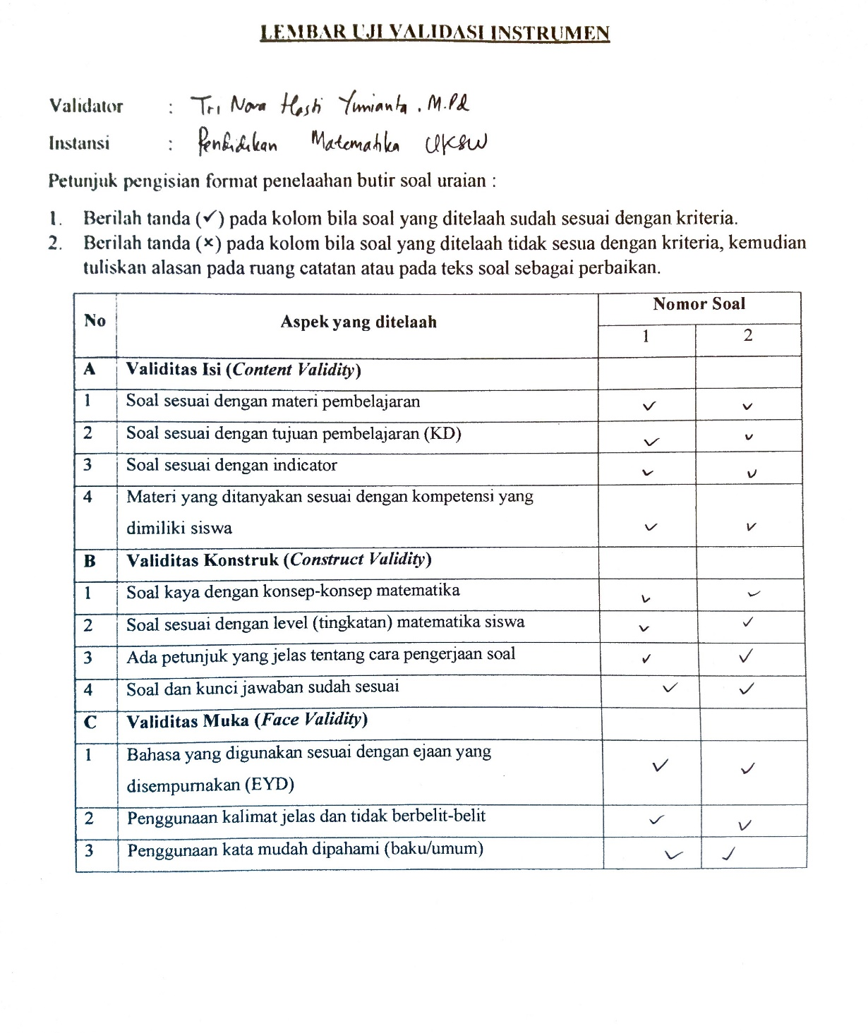

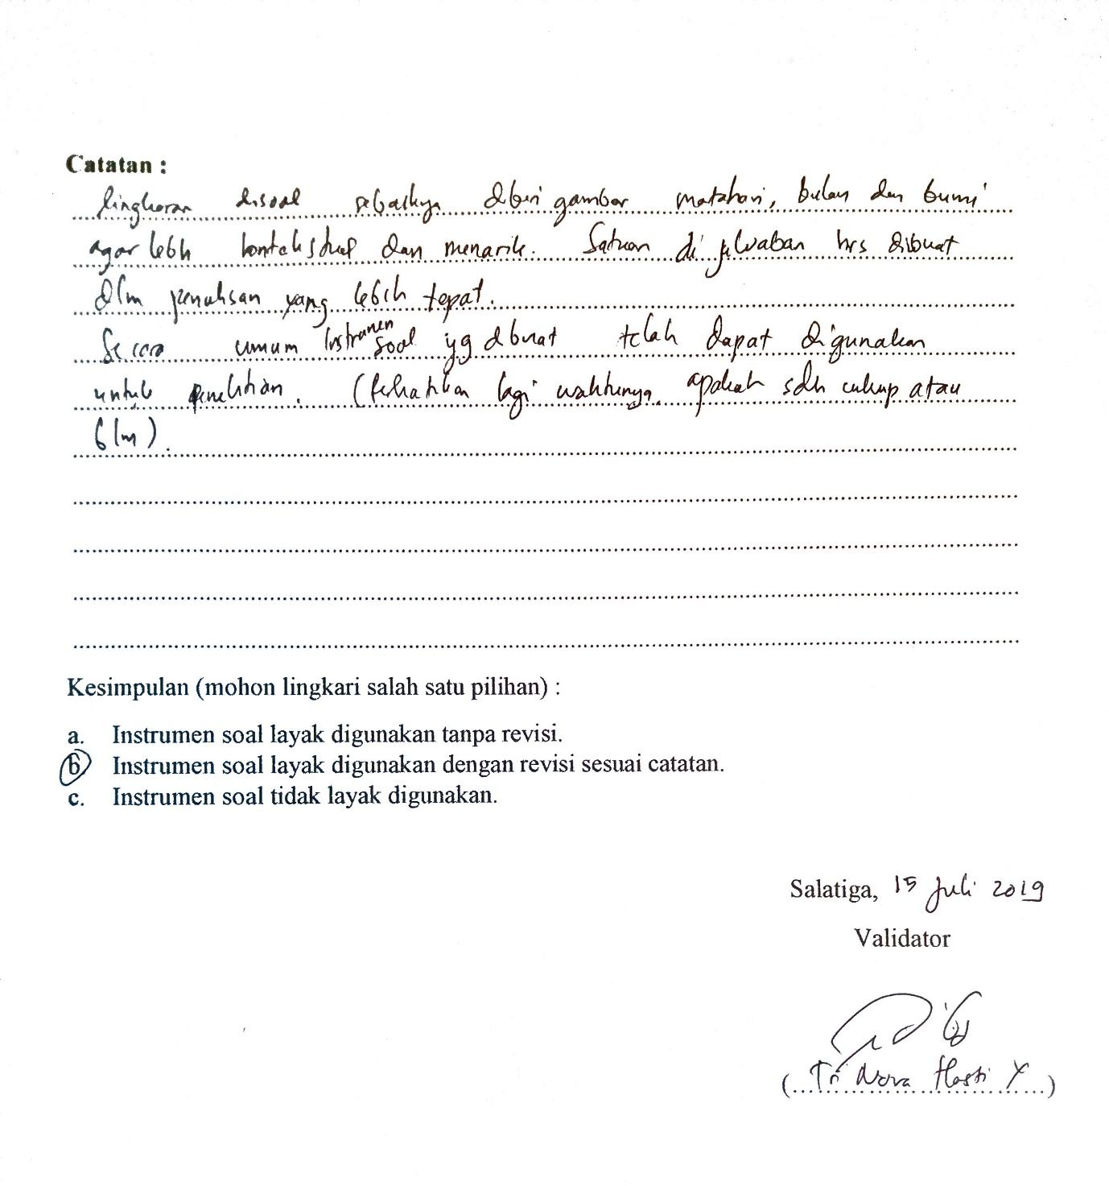

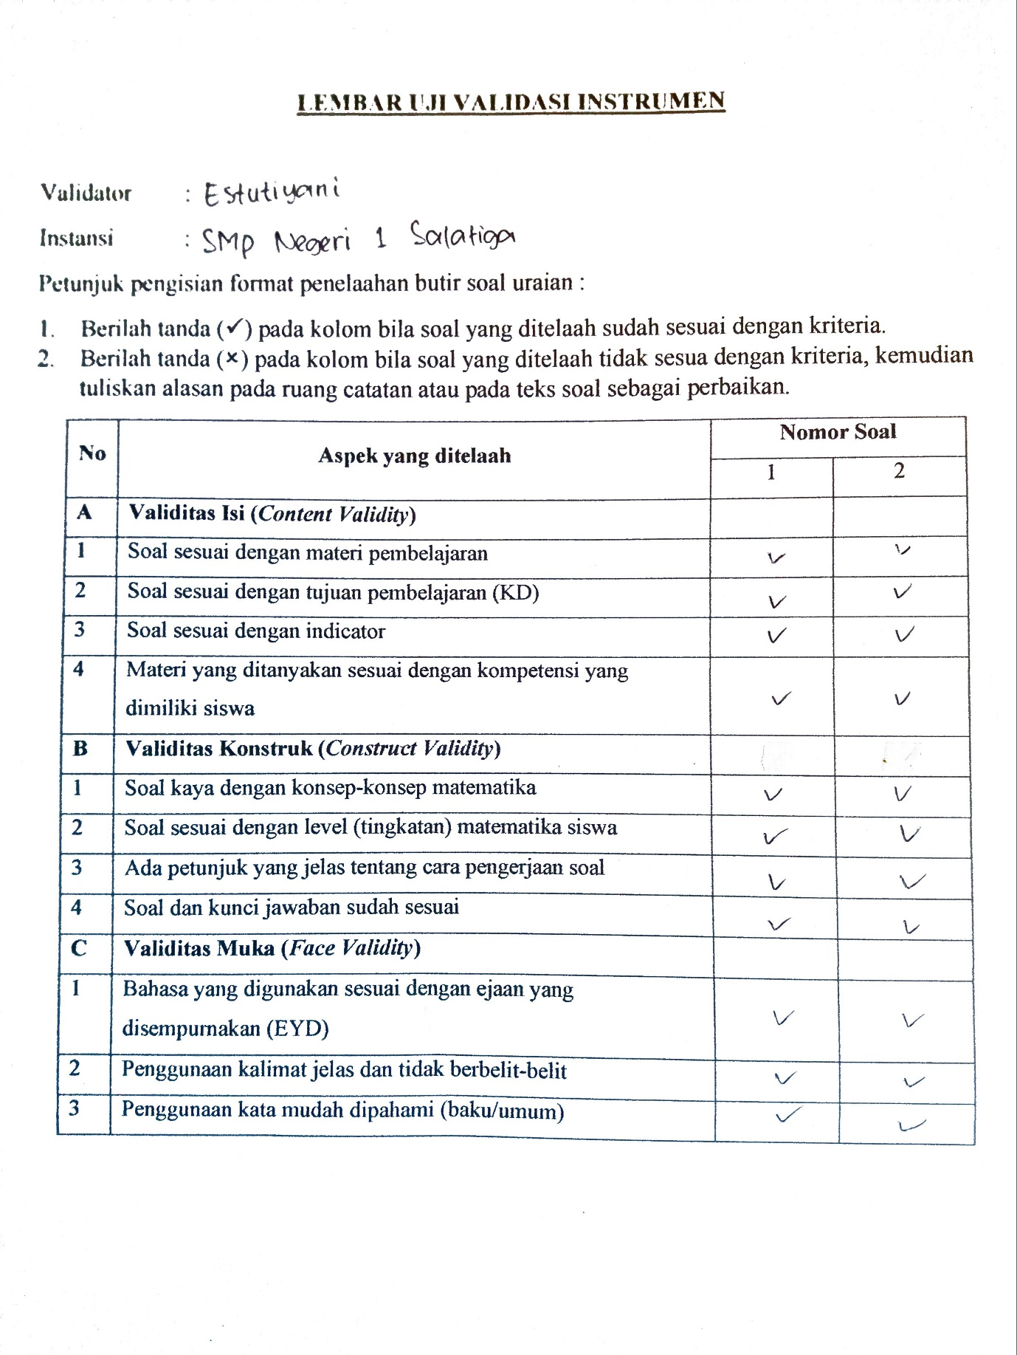
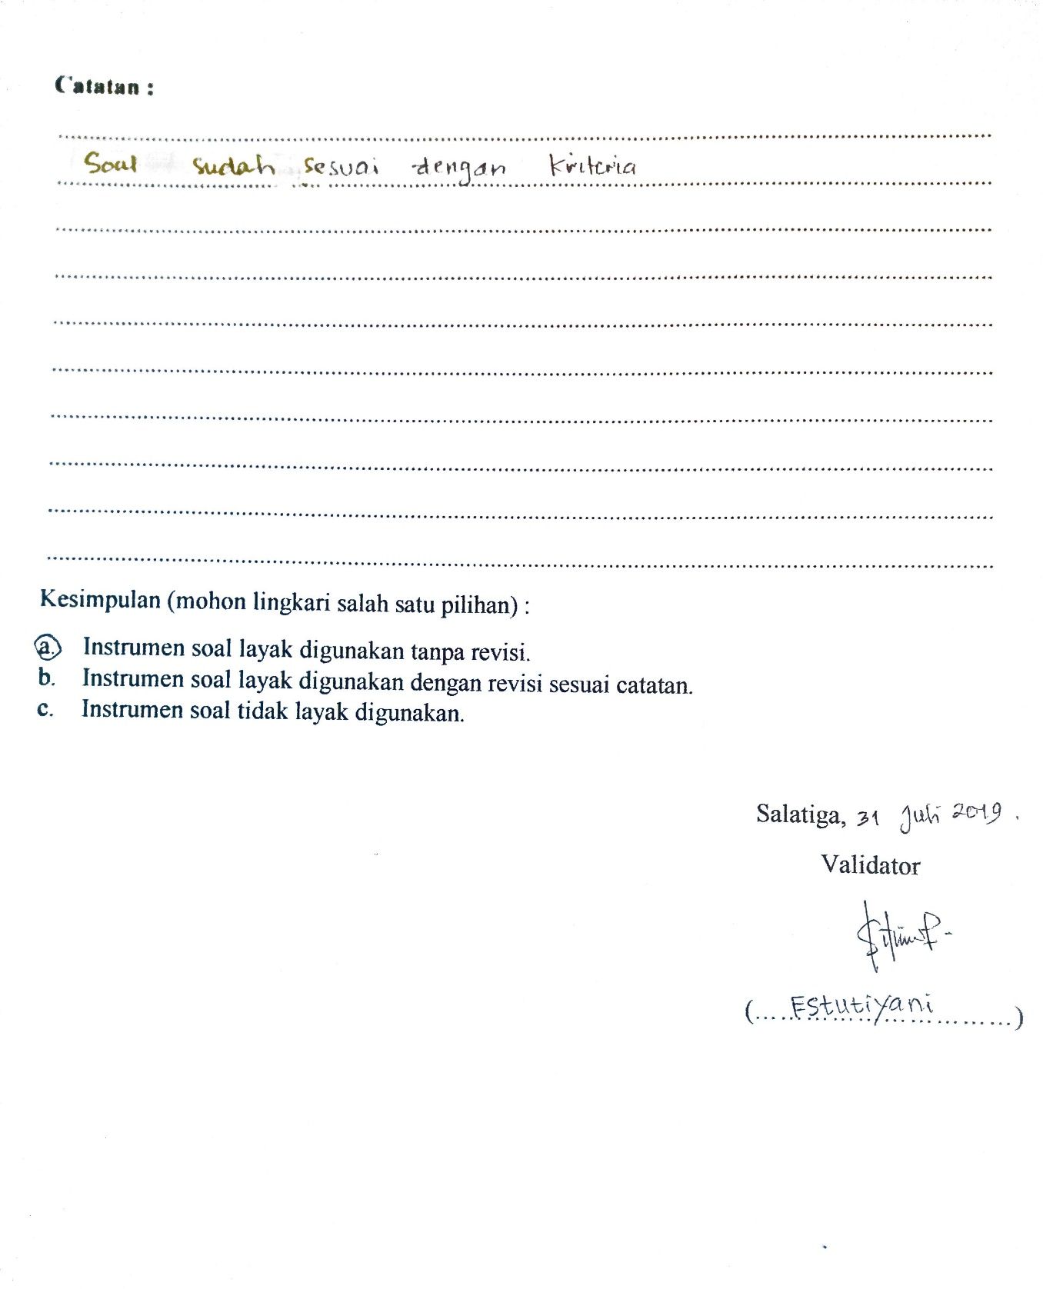
Lampiran 6
Surat Izin Penelitian
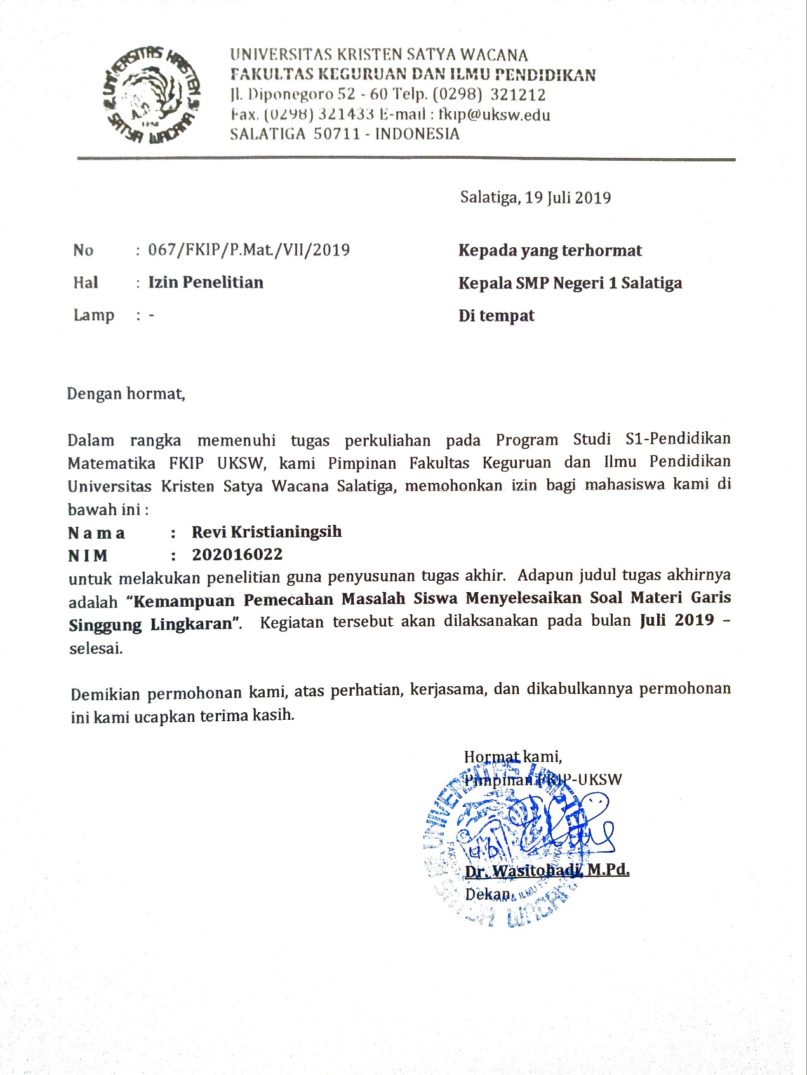
Lampiran 7
Lembar Jawaban Subjek Edis (SE)
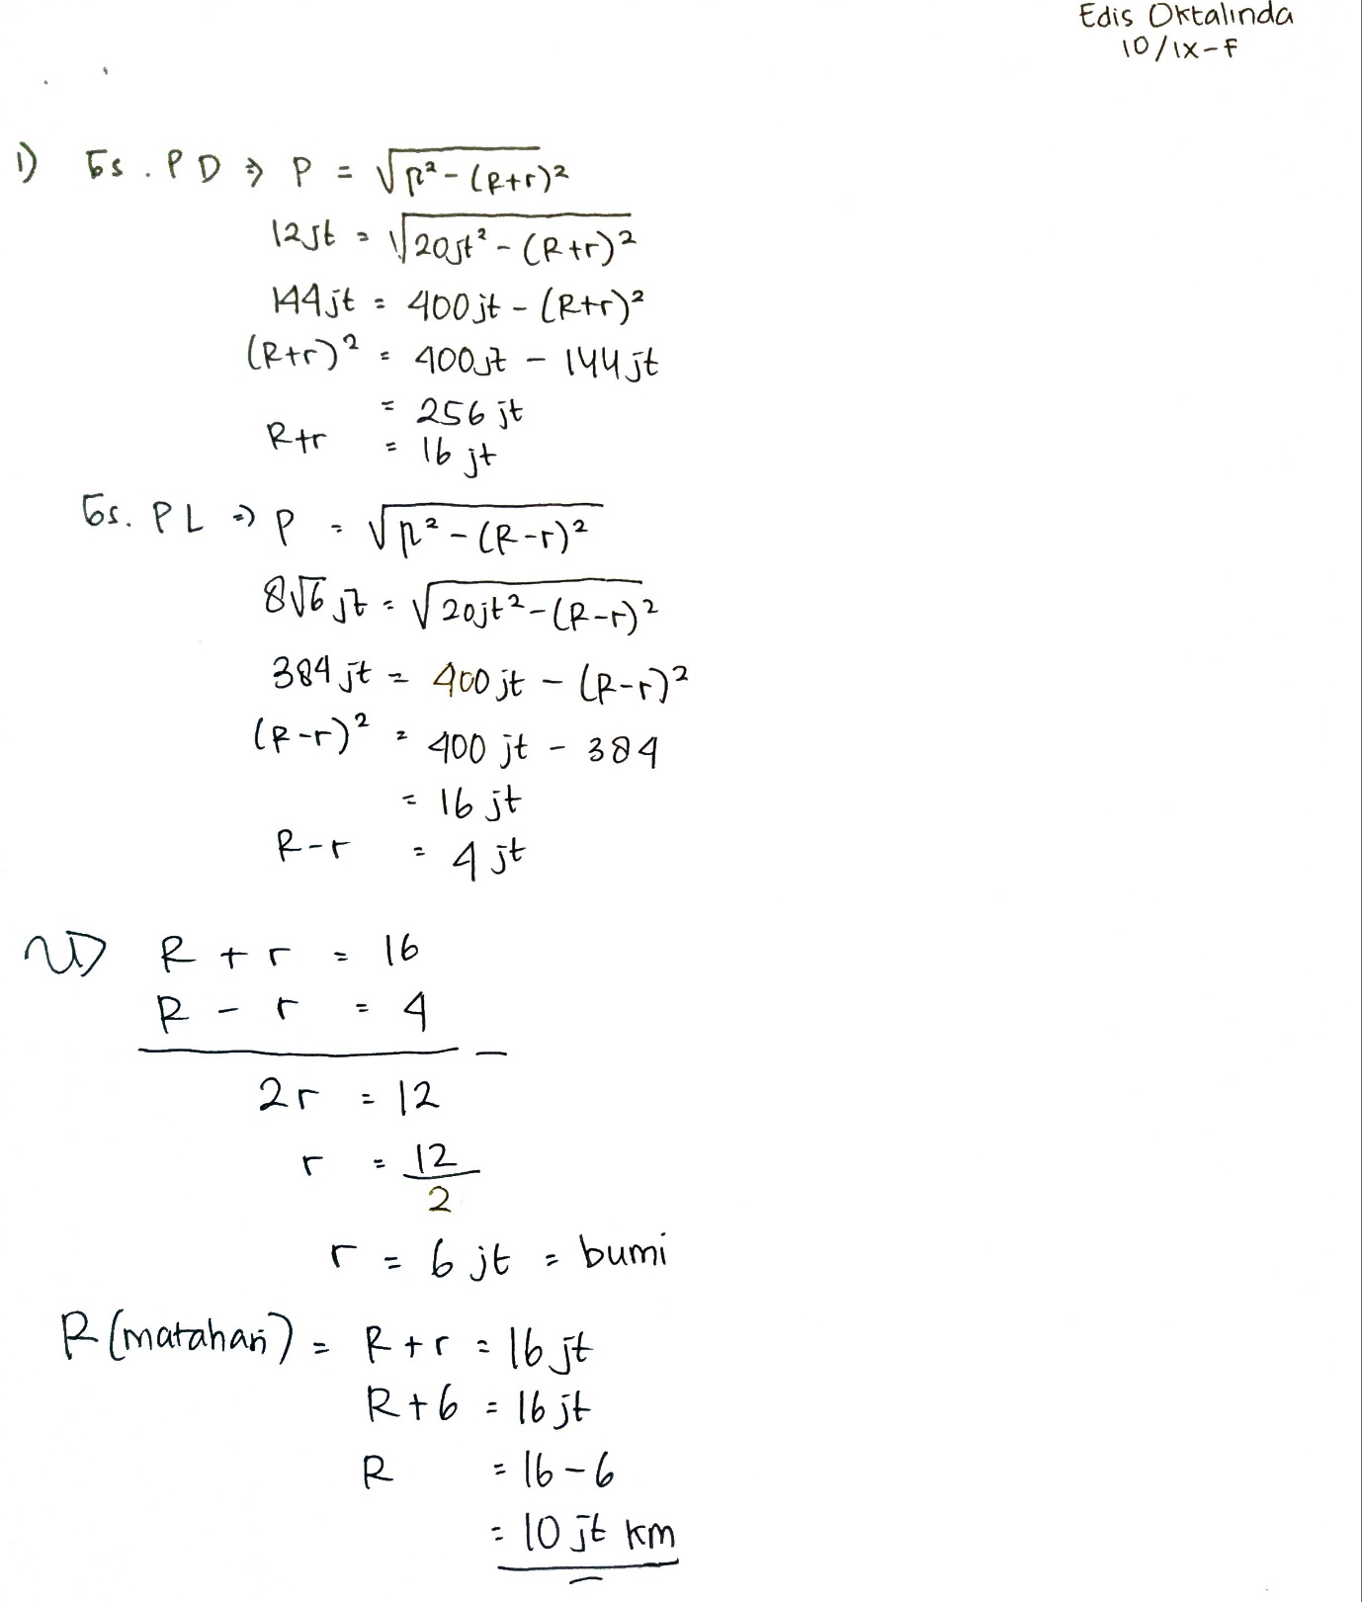
Hasil Jawaban Subjek SE Pada Soal Nomor 1

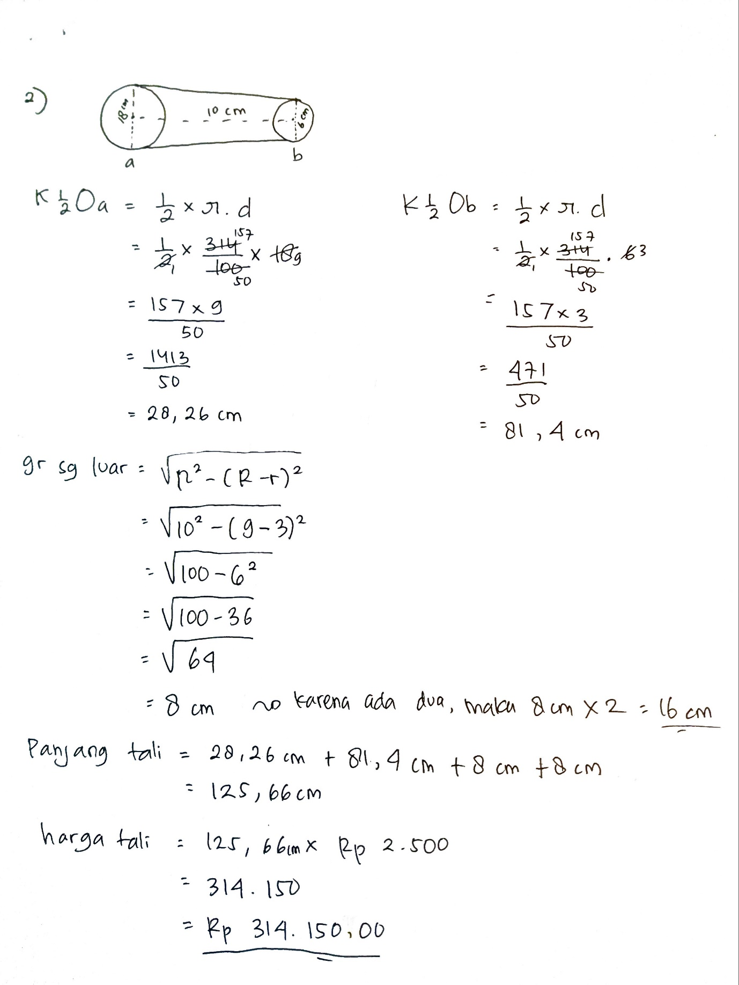
Hasil Jawaban Subjek SE Pada Soal Nomor 2

Lembar Jawaban Subjek Anisa (SA)
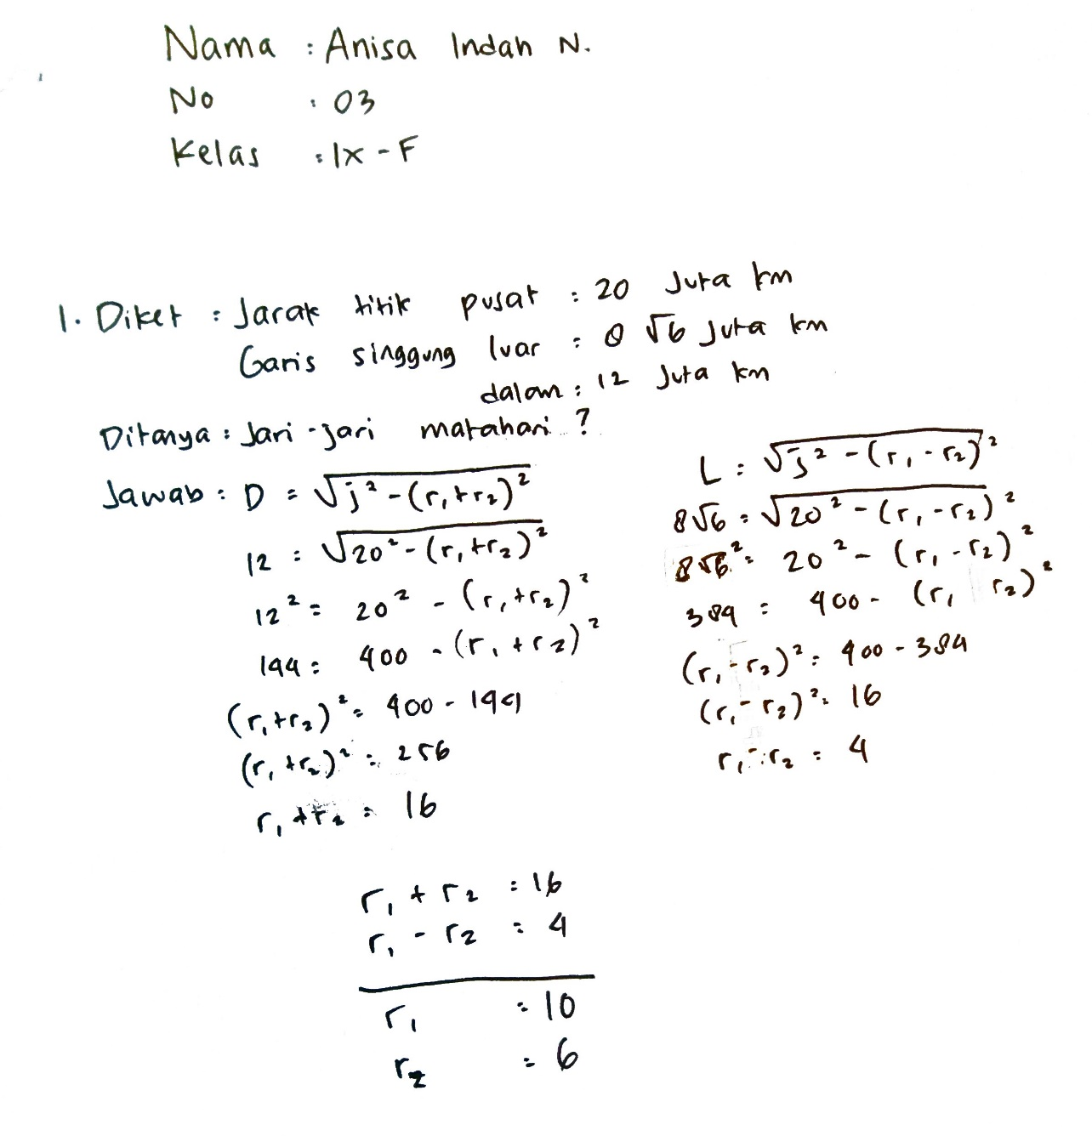
Hasil Jawaban Subjek SA Pada Soal Nomor 1

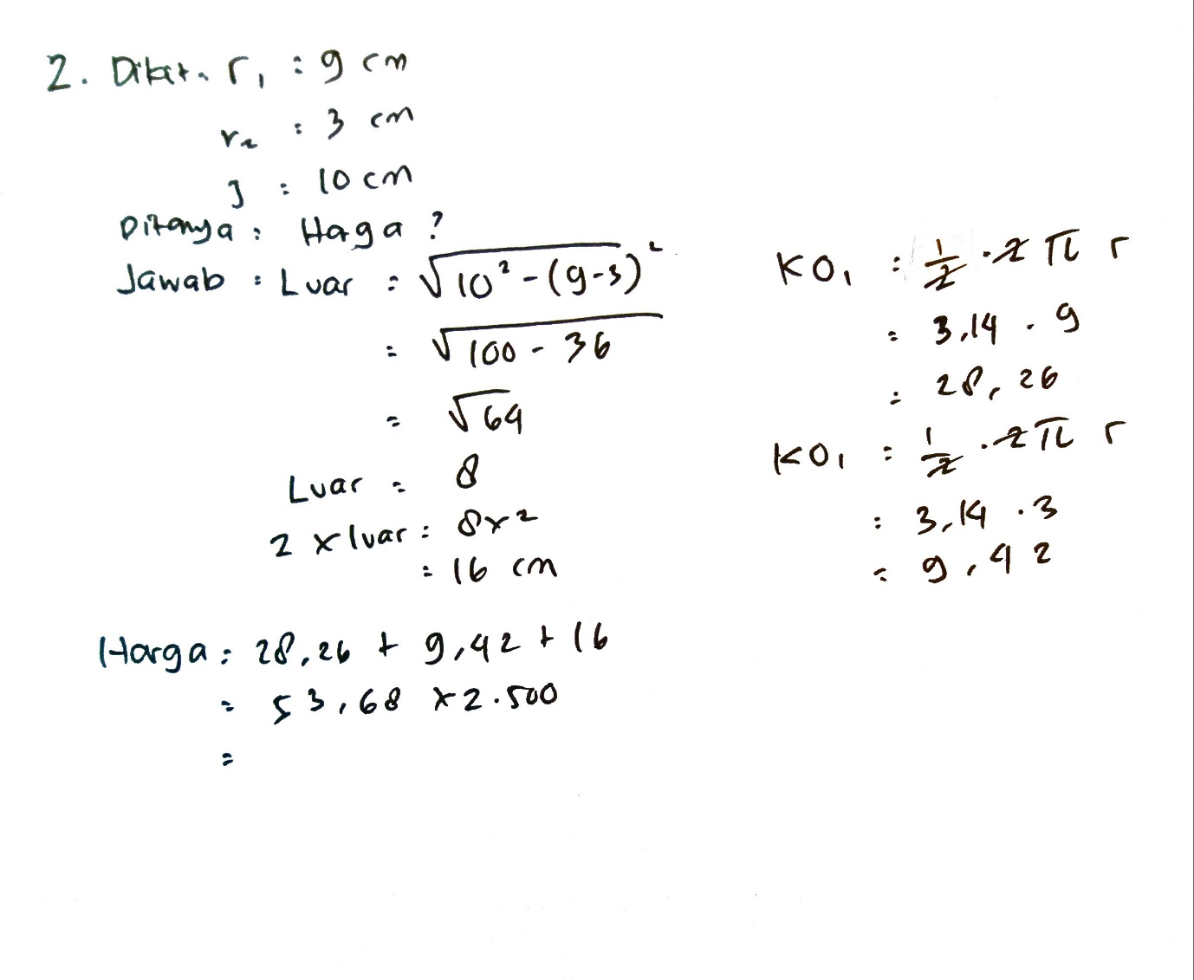
Hasil Jawaban Subjek SA Pada Soal Nomor 2

Lembar Jawaban Subjek Naufal (SN)
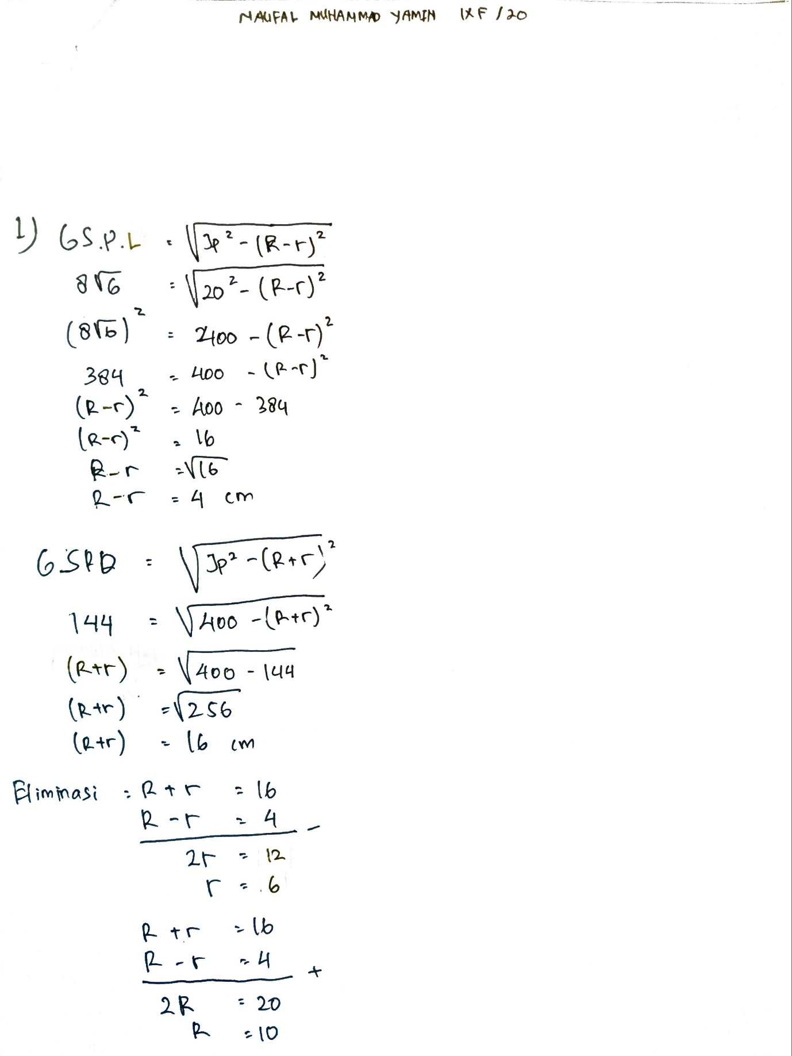
Hasil Jawaban Subjek SN Pada Soal Nomor 1

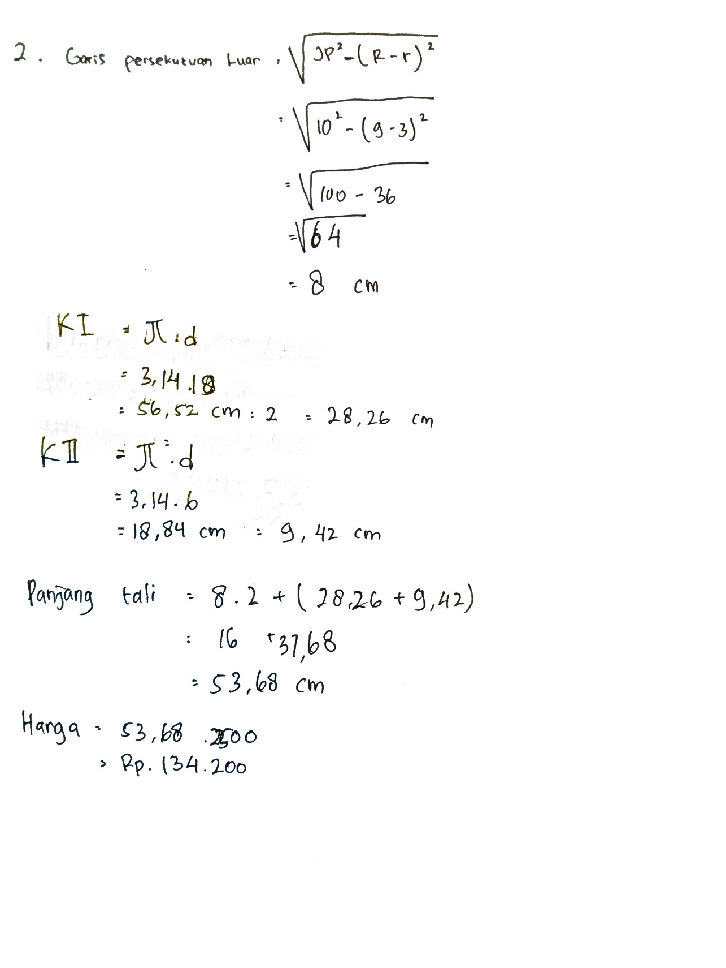
Hasil Jawaban Subjek SN Pada Soal Nomor 2

Lampiran 8
Transkrip Wawancara Subjek Edis (SE)
P | : | Sebelum kita mulai silahkan perkenalkan nama, kelas dan sekolah di mana?
SE | : | Nama saya Edis Oktalinda kelas IX F dari SMP Negeri 1 Salatiga.
P | : | Dari soal nomor satu dan dua, apakah kamu pernah mengerjakan soal seperti itu sebelumnya?
SE | : | Pernah waktu kelas VIII.
P | : | Apakah menurut kamu soal itu tergolong sulit?
SE | : | Enggak.
P | : | Materinya tentang apa sih?
SE | : | Garis singgung lingkaran.
P | : | Apa itu garis singgung lingkaran?
SE | : | Garis yang bersinggungan.
P | : | Informasi apa yang kamu dapatkan dari soal nomor 1?
SE | : | Gambarnya itu ada matahari sama bumi, terus ini garisnya ada dua, ada garis singgung luar dan dalam. Yang diketahui itu jarak titik pusat, garis singgung persekutuan luar dan garis singgung persekutuan dalam terus disuruh mencari jari-jari matahari.
P | : | Apakah dari informasi itu sudah cukup untuk menemukan jawabannya?
SE | : | Sudah.
P | : | Dalam mengerjakan soalnya kamu menggunakan semua informasi tadi?
SE | : | Iya.
P | : | Menurutmu apa hubungan dari yang diketahui dengan yang ditanyakan dalam soal?
SE | : | Karena pada rumus garis singgung itu kan akar dari jarak dua lingkaran dikuadratin dikurangi jari-jari lingkaran besar ditambah atau dikurang lingkaran kecil terus dikuadratin. Nah kan berhubungan buat mencari jari-jarinya itu harus dari diketahui ininya… garis singgungnya sama jaraknya, pokoknya berhubungan.
P | : | Oke. Coba dijelasin simbol-simbol yang kamu pake di rumus garis singgung!
SE | : | Misalnya mencari garis singgung persekutuan dalam sama dengan aku nulisnya p, akar p kuadrat dikurang dalam kurung R tambah r dikuadratin, gitu.
P | : | Yang R itu apa dan yang r itu apa?
SE | : | R itu jari-jarinya lingkaran yang ukurannya lebih besar kalo r itu ukuran jari-jari untuk lingkaran yang lebih kecil.
P | : | Coba sekarang kamu tolong ceritain langkah-langkah yang kamu lakuin dalam mengerjakan soal nomor 1 ini.
SE | : | Kan tadi diketahui udah ada hasil dari garis singgung persekutuan luar dan dalamnya terus kalo garis singgung persekutuan dalam itu kan dimasukin dulu semuanya tadi $12=\sqrt{{20}^{2}-{(R+r)}^{2}}$ . Jari-jari matahari dan jari-jari bumi juga kan belum diketahui jadi tetep ditulis R dan r aja. Terus selanjutnya ini tadi akar, dipindah ruas jadi yang 12 jutanya itu dikuadratin terus akarnya hilang $144=400-{(R+r)}^{2}$. Terus buat nyari ${(R+r)}^{2}=400-144=256$, terus $\sqrt{256}=16$ jadi $\left(R+r\right)=16$.
P | : | Oke terus gimana?
SE | : | Terus biar ketemu R sama r nya itu juga harus dicari dari garis singgung persekutuan luarnya buat dieliminasi, kalo garis singgung persekutuan luar itu rumusnya dimasukin $8\sqrt{6}=\sqrt{{20}^{2}-{(R-r)}^{2}}$ terus sama dengan yang tadi dipindah ruas yang $8\sqrt{6}$itu dikuadratin jadi $384=400-{(R-r)}^{2}$ dipindah ruas lagi ${(R-r)}^{2}=400-384=16$ berarti $\left(R-r\right)=\sqrt{16}=4$. Terus buat nemuin salah satu dari R atau r itu pake eliminasi, $R+r=16$dikurangin $R-r=4$ jadi $2r=12$ maka $r=12÷2=6$. Lha kan yang diketahui 6 juta itu kan jari-jari bumi terus yang ditanyakan jari-jari matahari berarti diambil salah satu, aku ngambil yang ditambah tadi kan disini ditulis $R+r=16$ berarti $R+6=16$ jadi jari-jari matahari $R=16-6=10$ juta km.
P | : | Jadi jari-jari mataharinya 10 juta km?
SE | : | Iya.
P | : | Apa dari awal kamu emang udah berencana pake cara ini atau mungkin ada cara lain?
SE | : | Udah berencana pake cara ini.
P | : | Menurut kamu apa kekurangan dan apa kelebihan dari cara yang kamu gunakan ini?
SE | : | Kekurangannya lama harus satu-satu gitu, kelebihannya kan detail gitu jadi tau langkah-langkahnya.
P | : | Iya oke. Apa kamu sebelum mengumpulkan kamu udah mengecek kembali jawaban yang nomor 1?
SE | : | Udah.
P | : | Sekarang untuk nomor 2. Apa informasi yang kamu dapat di nomor 2?
SE | : | Diketahui bahwa ada mesin motor matic itu membutuhkan 2 rotator berbentuk lingkaran yang dihubungkan oleh sabuk karet, nah terus jari-jarinya rotator itu masing-masing 9 cm sama 3 cm, terus diketahui jarak antara pusat rotator tersebut harus 10 cm, pertanyaannya disuruh menghitung berapa harga yang harus dibayar untuk membeli sabuk penghubung rotator tersebut bila harga tali 2.500 rupiah per-cm.
P | : | Nah yang nomor 2 itu kan kamu gambar, apa emang perlu digambar?
SE | : | Engga perlu tapi lebih baik digambar biar ngga bingung.
P | : | Bagaimana cara kamu merumuskan penyelesaian di nomor 2?
SE | : | Emm. Pertama itu kan aku gambar lingkaran sesuai ini yang dikiri lebih besar yang dikanan lebih kecil terus bersinggungan di luar. Terus biar tau panjang talinya yang dipake pertama aku nyari setengah keliling dari lingkaran yang besar sama yang kecil, anggap aja lingkaran besar a lingkaran kecil b. Pertama aku nyari keliling setengah lingkaran a, terus nyari keliling setengah lingkaran yang b dan garis singgung luarnya.
P | : | Coba sekarang kamu ceritain langkah-langkah yang kamu pake di nomor 2!
SE | : | Pertama aku nyari keliling setengah lingkaran a itu rumusnya $\frac{1}{2}×π×d$, karena jari-jarinya tadi diketahui 9 cm berarti diameternya 18 cm, maka $\frac{1}{2}×3,14×18=28,26$ cm.
P | : | Oke selanjutnya?
SE | : | Terus nyari keliling setengah lingkaran yang b, rumusnya sama $\frac{1}{2}×π×d$ tadi kan jari-jarinya 3 cm berarti diameternya 6 cm maka $\frac{1}{2}×3,14×6=81,4$ cm.
P | : | Oke terus abis itu?
SE | : | Sisanya yaitu nyari garis singgungnya, garis singgungnya kan ada dua berarti nanti dikalikan dua. Garis singgung luar rumusnya$\sqrt{p^{2}-{(R-r)}^{2}}=\sqrt{{10}^{2}-{(9-3)}^{2}}=\sqrt{64}=8$ cm, itu kan baru satu karena ada dua maka dikalikan dua jadi 8 kali 2 sama dengan 16 cm. Terus panjang talinya dijumlah semua itu berarti panjang tali $=28,26+81,4+8+8=125,66$ cm. Terus yang ditanyakan kan harga tali, berarti karena harga tali itu per cm 2.500 biar dapet harga dari panjang tali itu berarti 125,66 cm kali 2.500 ru;iah sama dengan 314.150 rupiah
P | : | Sama kaya nomor 1 tadi apa dari awal kamu emang udah berencana ake cara ini?
SE | : | Iya.
P | : | Menurut kamu jawabannya udah bener apa belum?
SE | : | Ada yang salah.
P | : | Bagian mana yang salah?
SE | : | Yang hasil dari setengah keliling lingkaran yang kecil.
P | : | Jadi harusnya berapa hasilnya?
SE | : | …
P | : | Oke nanti dihitung lagi ya.
P | : | Untuk nomor 2 kamu udah ngecek jawabannya?
SE | : | Kalo yang nomor 2 belum soalnya buru-buru.
P | : | Oh jadi karena buru-buru kelewat terus tadi salah ngitung?
SE | : | Iya.
P | : | Oke makasih buat waktunya ya.
SE | : | Iya.

Transkrip Wawancara Subjek Anisa (SA)
P | : | Oke sebelum dimulai silahkan perkenalkan nama, kelas dan sekolahnya.
SA | : | Nama saya Anisa Indah Nuraini, absen 3 dari kelas IX F.
P | : | Sekolah di?
SA | : | SMP Negeri 1 salatiga.
P | : | Dari soal nomor 1 sama nomor 2 apa kamu pernah mengerjakan soal seperti itu sebelumnya?
SA | : | Pernah.
P | : | Menurut kamu apa soal yang saya berikan ini tergolong sulit?
SA | : | Tidak terlalu sulit.
P | : | Materinya tentang apa?
SA | : | Garis singgung.
P | : | Sekarang untuk nomor 1 dulu, informasi apa yang kamu dapatkan dari soal nomor 1?
SA | : | Diketahui jarak titik pusat antara matahari dan bumi adalah 20 juta km dan garis singgung persekutuan luar $8\sqrt{6}$juta km dan garis singgung persekutuan dalamnya 12 juta km. Yang ditanyakan di soal nomor 1 adalah berapa panjang jari-jari matahari.
P | : | Apakah informasi yang kamu dapat itu sudah cukup untuk menemukan jawabannya?
SA | : | Sudah.
P | : | Berarti kamu pakai semua informasinya untuk menemukan jawaban?
SA | : | Iya.
P | : | Menurut kamu apa hubungan dari yang diketahui tadi dengan yang ditanyakan?
SA | : | Hubungannya kalo kita mau nyari jari-jari yang ditanyain itu kita bisa pake rumus yang isinya itu dari apa yang udah diketahui di soalnya.
P | : | Oke coba kasih tau simbol-simbol yang kamu pake disitu.
SA | : | D itu yang saya maksud garis singgung persekutuan dalam, itu rumusnya akar dari jarak kuadrat dikurangi jari-jari matahari ditambah jari-jari bumi pangkat dua. L adalah garis singgung persekutuan luar dengan rumus akar dari jarak kuadrat dikurangi jari-jari matahari dikurang jari-jari bumi kuadrat.
P | : | Oke jadi yang kamu pake r1 untuk jari-jari matahari, r2 untuk jari-jari bumi gitu ya?
SA | : | Iya.
P | : | Coba sekarang kamu tolong ceritain langkah-langkah yang kamu lakukan dalam mengerjakan soal ini.
SA | : | Yang pertama untuk garis singgung persekutuan dalam saya memakai cara $D=\sqrt{j^{2}-{(r1+r2)}^{2}}$ diketahuinya garis singgung persekutuan dalam 12 juta km terus jaraknya 20 juta km yang ngga diketahui itu jari-jari kedua benda terus abis itu dimasukin ke rumusnya terus untuk menghilangkan akar dari ruas kanan maka kedua ruas dikuadratkan hasilnya $144=400-{(r1+r2)}^{2}$ terus jari-jari yang akan dicari itu dipindah ruas menjadi ${(r1+r2)}^{2}=400-144=256$ terus $r1+r2=16$, karena 16 itu akar dari 256.
P | : | Oke terus habis itu?
SA | : | Terus kalo untuk mau nyari yang jari-jari dari garis singgung persekutuan luar itu pake $L=\sqrt{j^{2}-{(r1-r2)}^{2}}$ terus di sini diketahui garis singgung persekutuan luarnya $8\sqrt{6}=\sqrt{{20}^{2}-{(r1-r2)}^{2}}$ sama kaya tadi kalo mau ngilangin akarnya maka $384=400-{\left(r1-r2\right)}^{2}$terus jari-jari yang mau dicari itu dipindah ruas supaya gampang nyarinya ${(r1-r2)}^{2}=400-384=16$ terus $r1-r2=\sqrt{16}=4$.
P | : | Selanjutnya langkahnya?
SA | : | Yang hasil dari pertambahan jari-jari yang untuk garis singgung dalam itu 16 dan jari-jari dari garis singgung luar itu 4.
P | : | Terus diapain itu?
SA | : | Pas itu diapain ya… (bisik-bisik sendiri)
P | : | Diinget-inget dulu.
SA | : | Lupa mbak.
P | : | Iya deh, jadi yang ditanyain di soal apanya?
SA | : | Jari-jari matahari.
P | : | Berarti jari-jari mataharinya berapa?
SA | : | 10.
P | : | Terus apa kamu dari awal emang udah berencana pake cara ini? Atau ada cara lain?
SA | : | Emang pake cara ini.
P | : | Menurut kamu apa kekurangan dan apa kelebihan pake cara ini?
SA | : | Kelebihannya itu karena aku udah mempelajari ini sebelumnya dan kekurangannya terlalu panjang caranya.
P | : | Apakah sebelum mengumpulkan kamu udah mengecek kembali jawaban di nomor 1?
SA | : | Udah.
P | : | Sekarang nomor 2, apa informasi yang kamu dapet di nomor 2?
SA | : | Mesin pada motor matic itu membutuhkan 2 rotator, jari-jari masing-masingnya itu 9 dan 3 terus jarak antara pusat rotator tersebut harus 10 cm yang ditanya adalah berapa harga yang harus dibayar untuk membeli sabuk penghubung rotator tersebut bila harga tali tersebut 2.500 per cm.
P | : | Apakah kamu menggunakan semua informasi itu untuk menemukan jawabannya?
SA | : | Iya.
P | : | Lalu coba jelaskan masing-masing simbol yang kamu gunakan.
SA | : | Jari-jari masing-masingnya itu 9 dan 3 untuk r1nya berarti 9 dan r2nya 3 terus jarak antara pusat rotator tersebut harus 10 cm itu adalah j.
P | : | Terus KO1 sama KO2 itu apa?
SA | : | KO1 untuk keliling lingkaran yang berjari-jari 9 cm dan KO2 untuk keliling lingkaran yang berjari-jari 3 cm.
P | : | Oke jadi kamu pake cara apa yang nomor 2?
SA | : | Pake cara yang nyari garis singgung luar terus sama keliling rotatornya itu.
P | : | Coba dijelasin dari awal.
SA | : | Untuk nyari garis singgung luar itu $=\sqrt{j^{2}-{\left(r1-r2\right)}^{2}}=\sqrt{{10}^{2}-{(6)}^{2}}=\sqrt{64}$ terus akar dari 64 itu 8 tadi kan 2 rotator jadi hasilnya itu dikalikan 2 jadi $8×2=16$ cm.
P | : | Kenapa harus dikali 2?
SA | : | Karena motor maticnya membutuhkan 2 rotator.
P | : | Yang hasilnya 8 tadi itu apanya?
SA | : | Garis singgung luar.
P | : | Kamu sebelumnya tau ngga bentuk rotator itu kaya gimana?
SA | : | Iya tau. Tapi….
P | : | Coba kalo digambar kaya gimana dikira-kira.
SA | : | (Menggambarkan 2 lingkaran) kan gini, ini muter gitu (menggambar layaknya rantai melewati 2 lingkaran tadi).
P | : | Garis singgungnya gimana?
SA | : | Ada 2.
P | : | Terus abis itu cari apanya?
SA | : | Terus abis itu cari kelilingnya rotator 1 yang pake jari-jari 9 cm kalo mau nyari keliling lingkaran itu $\frac{1}{2}×2×π×r$.
P | : | Kenapa ada setengahnya?
SA | : | Karena (mikir lama). Karena yang dihitung itu cuma setengahnya dari rotator itu karena dia muter nah jadi rumusnya $\frac{1}{2}×2×π×r$.
P | : | Oke terus?
SA | : | Terus setengahnya itu bisa dicoret sama 2 jadi $3,14×9=28,26$ dan untuk keliling lingkaran yang kedua, untuk rotator yang kedua iu yang dipake setengahnya doang, jadi rumusnya sama kaya tadi bisa dicoret setengah sama 2 terus $3,14×3=9,42$
P | : | Terus?
SA | : | Terus untuk nyari harga itu hasil dari garis singgung luar tadi yang 16 terus di tambah setengah kelilingnya rotator 1 sama rotator 2 jadi $16+28,26+9,42=53,68$. Nah 53,68 itu dikalikan 2.500 karena harga talinya itu 2.500 per cm.
P | : | Oke terus? Belum jawab?
SA | : | Iya kemarin kehabisan waktu.
P | : | Oke terus sama kaya tadi apa dari awal kamu udah berencana pake cara ini?
SA | : | Iya.
P | : | Untuk nomor 2 apa kelebihan dan kekurangan cara yang kamu pake?
SA | : | Karena saya lebih menguasai pake cara ini dan kekurangannya sama kaya tadi terlalu panjang.
P | : | Makanya kehabisan waktu dan belum sempet jawab hasilnya ya?
SA | : | Iyaa, heemm.
P | : | Oke gitu aja makasih buat waktunya.
SA | : | Iya sama-sama.

Transkrip Wawancara Subjek Naufal (SN)
P | : | Oke sebelum kita mulai, perkenalkan dulu nama, kelas dan sekolah dimana?
SN | : | Nama saya Naufal Muhammad Yamin, kelas IX F absen 20 sekolah di SMP Negeri 1 Salatiga.
P | : | Dari nomor 1 sama nomor 2 apakah kamu pernah mengerjakan soal seperti itu sebelumnya?
SN | : | Pernah, di kelas VIII.
P | : | Apa menurut kamu itu soalnya sulit?
SN | : | Yaaa ngga terlalu sulit tapi masih bisa dikerjakan.
P | : | Materinya tentang apa?
SN | : | Tentang garis singgung persekutuan luar dan garis singgung persekutuan dalam.
P | : | Coba dijelasin garis singgung persekutuan dalam itu gimana dan garis singgung persekutuan luar itu kaya gimana?
SN | : | Garis singgung persekutuan luar itu yang menyinggung dua buah lingkaran dari luar.
P | : | Kalo yang dalam?
SN | : | Kalo yang dalam ya yang menyinggung dua buah lingkaran dari dalam.
P | : | Nah untuk nomor 1 informasi apa yang kamu dapatkan dari soal itu?
SN | : | Informasi yang saya dapatkan adalah dapat menentukan jari-jari matahari dan dapat mengulang kembali garis singgung persekutuan luar dan garis singgung persekutuan dalam yang dulu pernah dipelajari di kelas VIII. Disini yang diketahui ada garis singgung persekutuan luar, garis singgung persekutuan dalam dan jarak, yang ditanyakan adalah jari-jari matahari.
P | : | Nah dari yang diketahui itu apa kamu pake semua untuk mengerjakan soalnya?
SN | : | Iya, saya memakai semua.
P | : | Apa hubungan dari yang diketahui dengan yang ditanyakan?
SN | : | Ya karena tanpa, misal tidak diketahui jari-jarinya kita tidak dapat menghitung garis singgungnya, misal kita tidak diketahui jari-jari tetapi ada garis persekutuannya kita tetep dapat menghitungnya.
P | : | Terus simbol-simbol yang kamu pake itu artinya apa?
SN | : | Oh, yang JP ini melambangkan jarak pusat kedua lingkaran, terus yang R ini adalah jari-jari pertama yang r adalah jari-jari yang kedua.
P | : | Bedanya jari-jari pertama sama kedua apa?
SN | : | Ukurannya.
P | : | Kalo jari-jari pertama yang ukurannya?
SN | : | Yang pertama itu yang besar yang kedua yang lebih kecil.
P | : | Oke sekarang coba tolong ceritakan langkah-langkah kamu dalam menemukan jawaban itu.
SN | : | Kan dalam soal ini sudah diketahui jarak tititk pusat, garis singgung persekutuan luar dan garis singgung persekutuan dalam. Kita masukkan ke dalam rumus kemudian dihitung dan mendapatkan jawaban ini (menunjuk ke lembar jawaban).
P | : | Kamu menggunakan cara apa itu?
SN | : | Dari memasukkan angka ke rumus garis singgung persekutuan luar dan garis singgung persekutuan dalam kan masih belum diketahui jari-jarinya, jadi ini saya eliminasi.
P | : | Jadi jawabannya dapet berapa?
SN | : | Jawaban kan yang disini ditanyakan panjang jari-jari matahari, nah berarti jari-jari matahari adalah 10.
P | : | Satuannya apa?
SN | : | Juta km.
P | : | Menurut kamu apa kekurangan dan kelebihan dalam menggunakan cara ini?
SN | : | Kekurangannya terlalu lama, kelebihannya emang bisanya ini.
P | : | Berarti ngga ada cara lain selain cara itu menurut kamu?
SN | : | Menurut saya tidak ada karena saya diajari kaya gini.
P | : | Apa sebelum mengumpulkan kamu sudah mengecek kembali jawabanmu?
SN | : | Sudah.
P | : | Oke sekarang untuk nomor 2 informasi apa yang kamu dapat dari nomor 2? Apa yang diketahui?
SN | : | Yang diketahui adalah jari-jari rotator dan jarak antar pusat rotator dan harga tali per cm.
P | : | Lalu apa yang ditanyakan pada soal?
SN | : | Panjang tali yang digunakan dan harga yang dibutuhkan.
P | : | Apa kamu bisa bayangin bentuk rotator dan bentuk lilitan sabuknya itu kaya gimana?
SN | : | Bisa.
P | : | Seperti apa kira-kira?
SN | : | Seperti ada bulat 2, terus dililit oleh tali gini terus disini ada asnya (sambil memperagakan).
P | : | Contoh realnya dalam kehidupan apa tu?
SN | : | Rantai.
P | : | Oke coba jelasin langkah-langkah yang nomor 2.
SN | : | Pertama kita menentukan garis persekutuan luar kemudian kita menghitung setengah keliling lingkaran karena dirotator itu yang dililit oleh tali hanya setengahnya tidak seluruhnya, kemudian dijumlah garis persekutuan luar kemudian keliling lingkaran, kemudian setelah itu panjang tali dikali harga per cm.
P | : | Kenapa saat menghitung keliling yang kedua hasilnya dapat seperti ini?
SN | : | Ini seharusnya dibagi 2 tetapi lupa dituliskan disini, jadi langsung dijawab.
P | : | Terus untuk garis singgung kenapa kamu harus mengalikan 2?
SN | : | Karena garis singgung itu yang didapatkan hanya satu, tidak langsung dua-duanya misal hanya atas saja berarti agar dapat menentukan panjang tali harus dikali 2 karena ada atas dan bawah.
P | : | Oke jadi jawabanmu berapa itu?
SN | : | Harga tali adalah Rp 134.200.
P | : | Sama kaya nomor 1 tadi kamu dari awal emang udah mau pake cara ini? Atau mungkin nyoba-nyoba carayang lain dulu?
SN | : | Emang dari awal sudah memakai cara ini karena emang diajarinya ini.
P | : | Nomor 2 sebelum ngumpulin udah dicek juga?
SN | : | Sudah tapi kurang teliti tidak ada dibagi 2 nya.
P | : | Oke makasih buat waktunya ya.
SN | : | Iya sama sama.

